zkk - kl. VI - 29.05.2020
1. Wykonaj ćwiczenia doskonalące pisanie
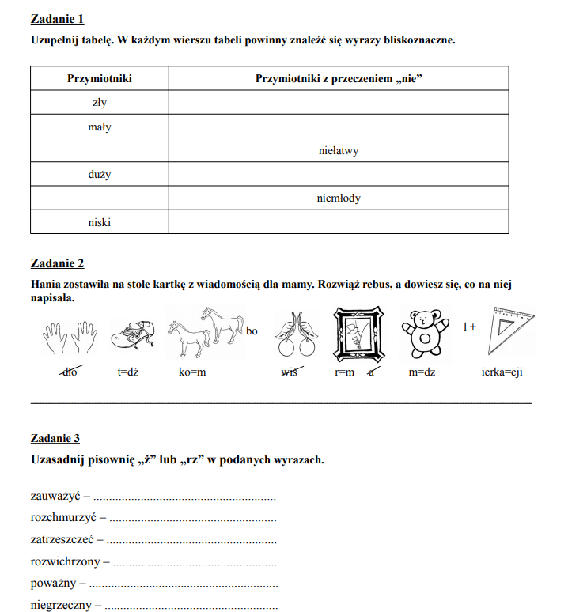

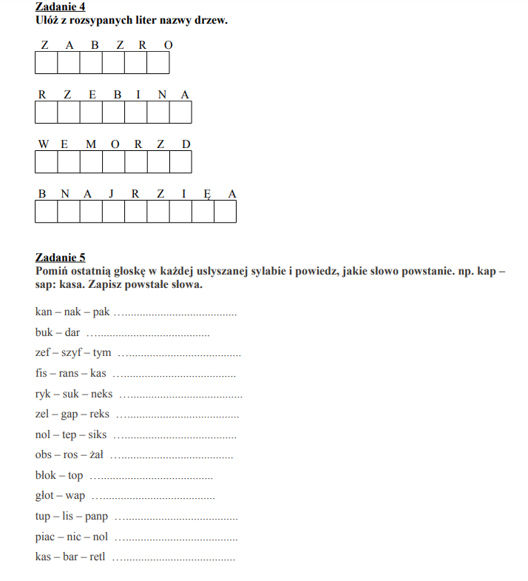

zadanie 6
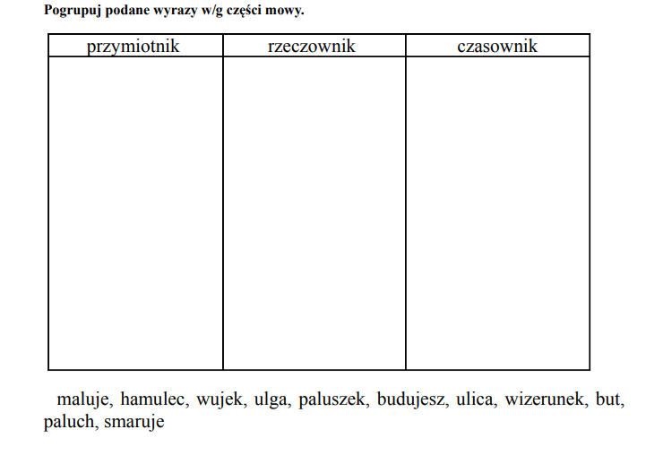

Pozdrawiam Justyna B.

